和、差、倍角的三角函数(1)
一、考点回顾：
1、两角和与差的三角函数公式
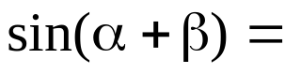
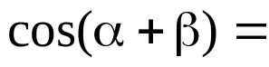
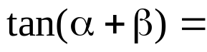
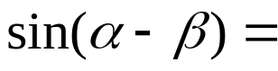
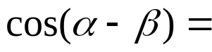
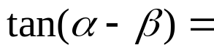

2、二倍角公式：
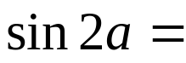
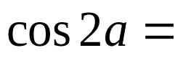
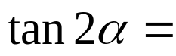

3、倍角公式的功能：
①并项功能：
②升项功能：
③降次功能：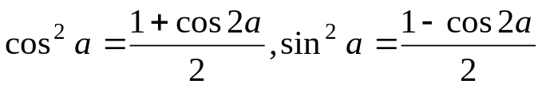

*4、万能公式：
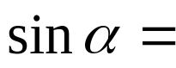
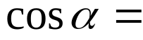
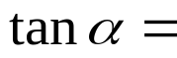

5、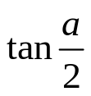有理表达式：
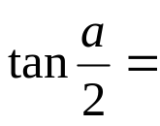

6、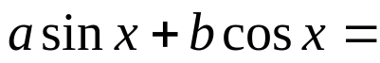
二、例题
类型一：求值
（1）公式的正用
例1、不查表，求下列各式的值
①
②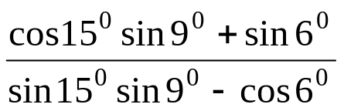

例2、①已知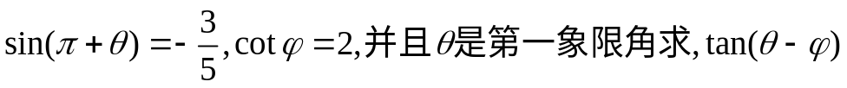
的值。
②设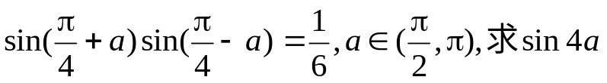的值。

（2）公式的逆用
例3、化简或求值
①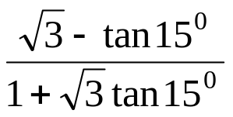
②
③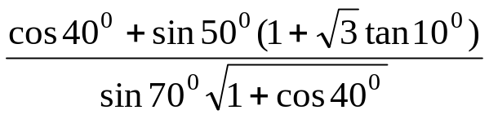
④已知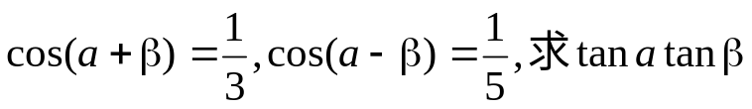的值。

（3）公式的变用
例4、求值
①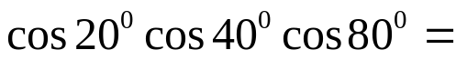
②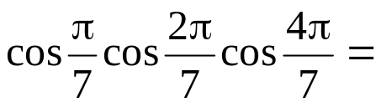
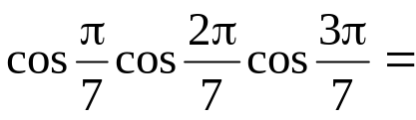？
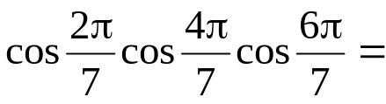？
③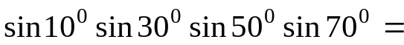
④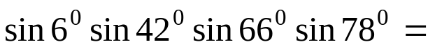
小结：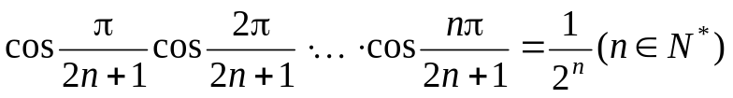

思考：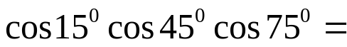？

例5、求值
①课本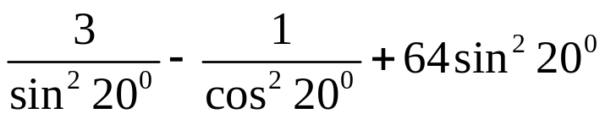
②
③

类型二：化简
例6、①化简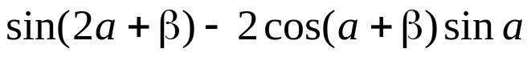
②已知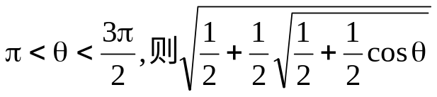=
③化简：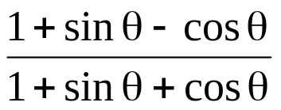

类型三：证明
例7、已知a,b是非零的实数，且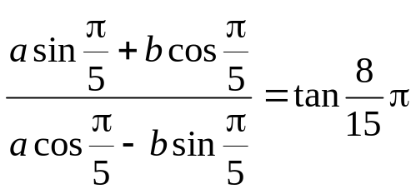
求证：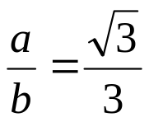
例8、求证：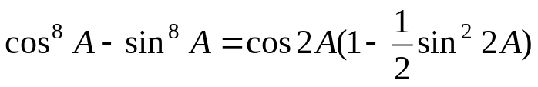
练习：课本P62
作业：

